📄 Documentación Técnica – Gestor de Proyectos Colaborativos
________________________________________
1. Introducción
El presente documento contiene la documentación completa del sistema Gestor de Proyectos Colaborativos, una plataforma web desarrollada con el stack MERN (MongoDB, Express.js, React, Node.js). El objetivo de esta solución es facilitar la gestión de proyectos de forma colaborativa, mediante herramientas modernas como:
Paneles Kanban interactivos
Chat en tiempo real
Métricas visuales del proyecto
Gestión de usuarios y tareas
Automatización de alertas y seguimiento de avances
Este proyecto se desarrolla como parte de un trabajo académico final, con el fin de aplicar conocimientos de desarrollo full stack, arquitectura de software y metodologías ágiles.
________________________________________
2. Arquitectura del Sistema
El sistema se compone de tres módulos principales que interactúan a través de una API REST:
Frontend: desarrollado en React, proporciona una interfaz moderna y dinámica con soporte para estados y navegación fluida.
Backend: construido en Node.js con Express, maneja la lógica del negocio, autenticación, operaciones CRUD, y sockets para el chat.
Base de datos: MongoDB, una base de datos NoSQL que almacena información de usuarios, proyectos, tareas y mensajes.
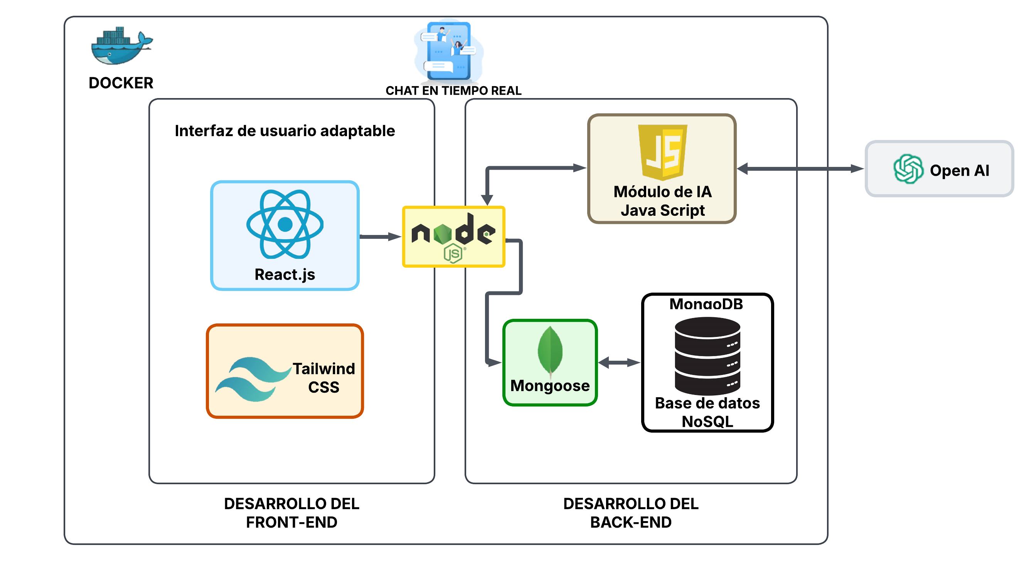
El sistema sigue una arquitectura cliente-servidor con separación de responsabilidades y una estructura modular y escalable.
________________________________________
3. Tecnologías Utilizadas
React – desarrollo de la interfaz de usuario
Node.js + Express – lógica del servidor y endpoints REST
MongoDB – almacenamiento de datos
Socket.IO – comunicación en tiempo real (chat)
Tailwind CSS – diseño y estilo responsive
Git + GitHub – control de versiones colaborativo
________________________________________
4. Estructura del Proyecto (Resumen)
plaintext
CopiarEditar
Gestion_Proyectos_Colaborativos/
├── frontend/
│ ├── src/
│ │ ├── components/
│ │ ├── pages/
│ │ └── App.jsx
├── backend/
│ ├── controllers/
│ ├── routes/
│ ├── models/
│ └── index.js
├── database/
│ └── config/
├── .gitignore
└── README.md
________________________________________
5. Guía de Instalación y Ejecución
Requisitos Previos:
Node.js v18 o superior
MongoDB instalado localmente o acceso a MongoDB Atlas
Git
Pasos para ejecutar el sistema:
bash
CopiarEditar
# 1. Clonar el repositorio
git clone https://github.com/usuario/Gestion_Proyectos_Colaborativos.git

# 2. Instalar y ejecutar backend
cd Gestion_Proyectos_Colaborativos/backend
npm install
npm start

# 3. Instalar y ejecutar frontend
cd ../frontend
npm install
npm run dev

# 4. Acceder a la aplicación
Visita: http://localhost:5173
________________________________________
6. Uso del Sistema
Una vez autenticado, el usuario puede:
Crear, editar o eliminar proyectos
Gestionar tareas asignando responsables, fechas y prioridades
Visualizar tareas en tableros Kanban
Enviar y recibir mensajes en tiempo real vía chat integrado
Consultar métricas visuales del avance general del proyecto
La navegación es intuitiva y guiada por un panel lateral que organiza las funciones principales.
________________________________________
7. Control de Versiones
Se utiliza Git con una metodología basada en Git Flow, aplicando buenas prácticas en ramas de desarrollo y despliegue. La estructura utilizada incluye:
main: rama estable
develop: integración de nuevas funcionalidades
feature/*: ramas para nuevas características
test: ramas para pruebas
hotfix/*: correcciones urgentes
Todo el historial se encuentra documentado en GitHub con mensajes de commit descriptivos.
________________________________________
8. Créditos y Licencia
Autor: Josue Daniel Garcia Betancourt
Licencia: MIT
Institución: Universidad Continental
Curso: Proyecto Final – Desarrollo Web
________________________________________
9. README.md en GitHub
El archivo README.md presente en el repositorio incluye:
Descripción general del sistema
Características destacadas
Instrucciones detalladas para clonar, instalar y ejecutar el sistema
Lista de tecnologías utilizadas
Créditos y licencia
✅ Cumple con todos los elementos necesarios según la rúbrica para ser considerado funcional, claro y completo.

